МІНІСТЕРСТВО ОСВІТИ ТА НАУКИ УКРАЇНИ
ЧЕРКАСЬКИЙ ДЕРЖАВНИЙ БІЗНЕС-КОЛЕДЖ

Кафедра комп’ютерної інженерії та інформаційних технологій
Відділення інженерії програмного забезпечення

Звіт з теми №4
з курсу «Тренінг-курс з основ програмування»

Завалій Іван Денисович
ПІБ студента

студента групи 2П-23
номер у списку підгрупи _5_
Викладач Марченко С. В.

Черкаси-2025

1) Задачі на створення функцій

Число Капрекара – це невід’ємне ціле число, квадрат якого в цій системі можна розбити на дві частини, сума яких дає початкове число. Наприклад, 45 є числом Капрекара, оскільки 45² = 2025, причому 20 + 25 = 45. Напишіть функцію, яка отримуватиме число та повертатиме дві частини, якщо це число Капрекара. Інакше функція поверне -1 та -1. Протестуйте роботу функції на різних числах.

Лістинг 1.1
def kaperkar_number(num):
if num < 0:
return -1, -1

num_sqrt = str(num ** 2)
length = len(str(num))
num_left = num_sqrt[:-length] or "0"
num_right = num_sqrt[-length:]

if int(num_left) + int(num_right) == num:
return int(num_left), int(num_right)
else:
return -1, -1

num = int(input("Enter a number: "))
left_part, right_part = kaperkar_number(num)
if left_part != -1:
print(f"{num} - Kaperkar number: {left_part} + {right_part} = {left_part + right_part}")
else:
print(f"{num} is not a Kaprekar number.")

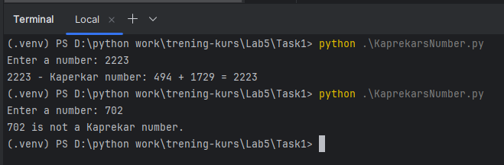
Опишіть рекурсивну функцію GCD, яка повертає найбільший спільний дільник чисел x та y. Обчислення НСД відбувається рекурсивним чином відповідно до формули
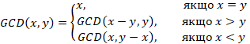

Лістинг 1.2
def gcd(a,b):
if a == b:
return a
elif a > b:
return gcd(a - b, b)
else:
return gcd(a, b - a)

a = int(input("enter the first number to calculate the NSD: "))
b = int(input("enter the second number to calculate the NSD: "))
print(gcd(a,b))

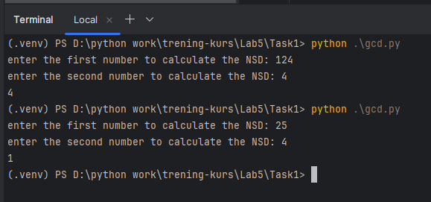

Трикутник Паскаля – це трикутник чисел, який містить біноміальні коефіцієнти, що знаходяться за формулою
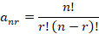
Напишіть функцію, яка будуватиме трикутник Паскаля заданої висоти (аргумент функції). Наприклад,
1
1 1
1 2 1
1 3 3 1
1 4 6 4 1
Зверніть увагу на форматування виводу трикутника: врахуйте відповідні відступи.

Лістинг 1.3
import math

def pascal_triangle(height):
triangle = []
for n in range(height):
row = []
for r in range(n + 1):
value = math.factorial(n) // (math.factorial(r) * math.factorial(n - r)) # in Python 3.8+ math.comb(n, r)
row.append(value)
triangle.append(row)

max_width = len(" ".join(map(str, triangle[-1])))
for row in triangle:
line = " ".join(map(str, row))
print(line.center(max_width))

height = int(input("Enter the height of the triangle: "))
pascal_triangle(height)

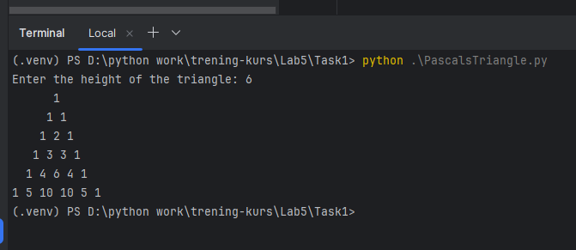

2) Базова робота з часом

Щомісяця велика розважальна корпорація публікує кілька безкоштовних відеоігор у своєму вебмагазині. Ви працюєте над сценарієм, який повідомлятиме, коли нові ігри будуть доступні для завантаження. Немає фіксованої дати для нових випусків, але ви знаєте, що це відбувається першого четверга кожного місяця.
Напишіть функцію, яка за переданими роком і місяцем повертає рядок із датою, коли нові ігри будуть доступні.
2024, 1 ➞ "2024-01-04"
2021, 2 ➞ "2021-02-02"

Лістинг 2.1
import datetime

def thursday_calculate(year, month):
date = datetime.date(year, month, 1)

while date.weekday() != 3:
date += datetime.timedelta(days=1)

return date.strftime("%Y-%m-%d")

year = int(input("enter the year: "))
month = int(input("enter the number of month: "))
print(f"{year}, {month} -> \"{thursday_calculate(year, month)}\"")

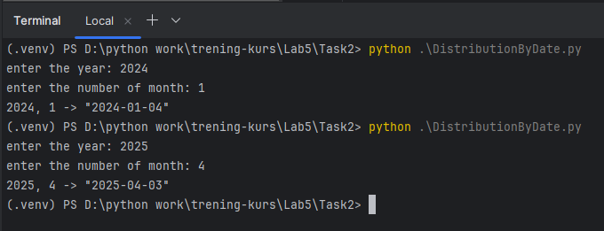
Створіть функцію, яка перетворює 12-годинний час у 24-годинний або навпаки. Повертайте результат у вигляді рядка.
"12:00 am" ➞ "0:00"
"4:20 pm" ➞ "16:20"
"21:00" ➞ "9:00 pm"
"5:05" ➞ "5:05 am"

Лістинг 2.2
from datetime import datetime

def time_convert(time):
if "am" in time or "pm" in time:
time_parse = datetime.strptime(time, "%I:%M %p")
return time_parse.strftime("%H:%M")
else:
time_parse = datetime.strptime(time, "%H:%M")
return time_parse.strftime("%I:%M %p").lower()

time = input("enter time (\"hh:mm\" or \"hh:mm am/pm\"): ")
print(f"\"{time}\" -> \"{time_convert(time)}\"")

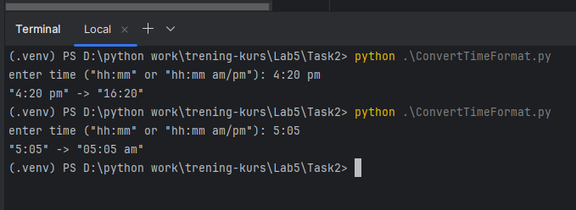
Напишіть програму, яка за введеними географічними координатами буде визначати поточний час у даній місцевості.

Лістинг 2.3
from timezonefinder import TimezoneFinder
from datetime import datetime
import pytz

def get_local_time(latitude, longitude):
timezone_parse = TimezoneFinder().timezone_at(lng=longitude, lat=latitude)
timezone = pytz.timezone(timezone_parse)
local_time = datetime.now(timezone)

return local_time.strftime('%Y-%m-%d %H:%M:%S')

lat = float(input("Enter latitude: "))
lon = float(input("Enter longitude): "))
print(f"Local time: {get_local_time(lat, lon)}")

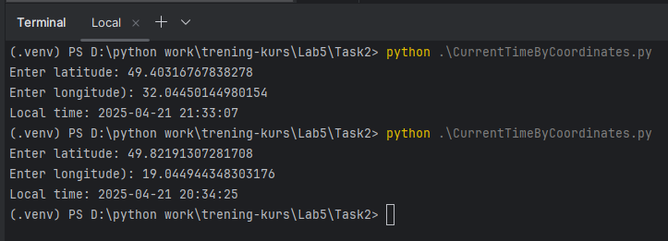

3) Робота з календарем

Маючи місяць і рік як числа, дізнайтесь, чи містить цей місяць п’ятницю, 13те.
3, 2020 ➞ True
10, 2017 ➞ True
1, 1985 ➞ False
Відлік місяців починайте з 1.

Лістинг 3.1
import datetime

def friday_calculate(year, month):
date = datetime.date(year, month, 13)

if date.weekday() == 4:
return True
else:
return False

month = int(input("enter the number of month: "))
year = int(input("enter the year: "))
print(friday_calculate(year, month))

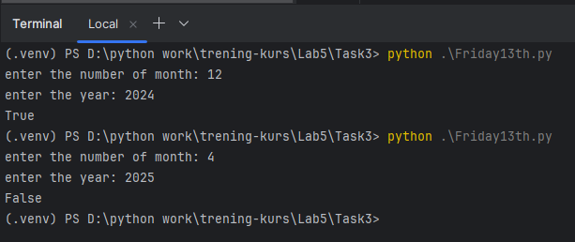
Напишіть програму на Python для відображення простого відформатованого календаря певного року та місяця.

Лістинг 3.2
import calendar

year = int(input("enter the year: "))
month = int(input("enter the number of month: "))

def formatted_calendar(year, month):
cal = calendar.TextCalendar(firstweekday=0)
return cal.formatmonth(year, month)

print(f"\n{formatted_calendar(year, month)}")

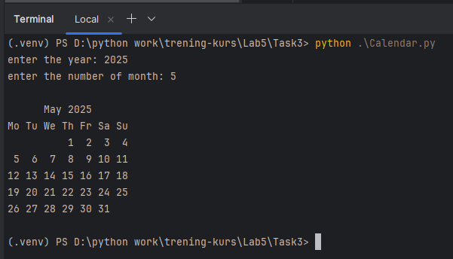

4) обробка рядків

Введіть з клавіатури деякий текст та підрахуйте в ньому кількість слів, букв, цифр, малих літер, великих літер, пробілів.

Лістинг 4.1
with open('text_re.txt', 'r', encoding='utf-8') as file_text:
text = file_text.read()

words = len(text.split())
letters = sum(c.isalpha() for c in text)
digits = sum(c.isdigit() for c in text)
lowercase = sum(c.islower() for c in text)
uppercase = sum(c.isupper() for c in text)
spaces = text.count(' ')

print("Number of words:", words)
print("Number of letters:", letters)
print("Number of digits:", digits)
print("Number of lowercase letters:", lowercase)
print("Number of capital letters:", uppercase)
print("Number of spaces:", spaces)

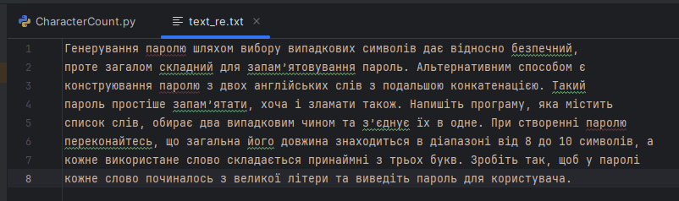
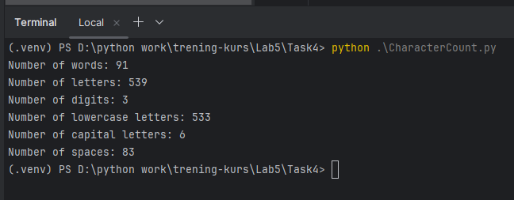
Напишіть програму, яка буде перевіряти в тексті слова з літерою «х» (вводиться користувачем), яка розташована в них не першою та не останньою.

Лістинг 4.2
def x_index (word):
word = word.lower()

if 'х' in word:
index = word.find('х')

return 0 < index < len(word) - 1
else:
return False

def find_x_words(file_path):
with open(file_path, 'r', encoding='utf-8') as file_text:
text = file_text.read()

words = text.split()
found_words = [word for word in words if x_index(word)]

if found_words:
print("Found words:\n")
for word in found_words:
print(word)
else:
print("There are no such words")

find_x_words('text.txt')

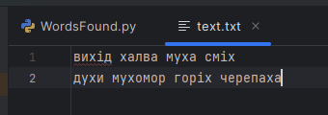
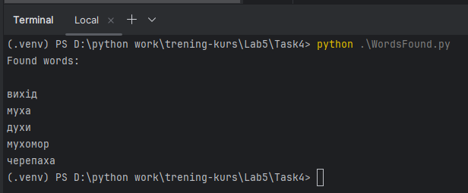
Генерування паролю шляхом вибору випадкових символів дає відносно безпечний, проте загалом складний для запам’ятовування пароль. Альтернативним способом є конструювання паролю з двох англійських слів з подальшою конкатенацією. Такий пароль простіше запам’ятати, хоча і зламати також. Напишіть програму, яка містить список слів, обирає два випадковим чином та з’єднує їх в одне. При створенні паролю переконайтесь, що загальна його довжина знаходиться в діапазоні від 8 до 10 символів, а кожне використане слово складається принаймні з трьох букв. Зробіть так, щоб у паролі кожне слово починалось з великої літери та виведіть пароль для користувача.

Лістинг 4.3
import random

word_list = [
"tree", "book", "lamp", "wave", "dust", "mint",
"snow", "gold", "wolf", "star", "seed", "hill",
"fire", "moon", "rock", "wind", "bark", "leaf",
"apple", "green", "mouse", "light", "sunny", "river",
"stone", "cloud", "dream", "space", "power", "flame",
"magic", "tiger", "sound", "paper", "ocean", "storm",
"planet", "forest", "silent", "rocket", "sunset", "winter",
"silver", "shadow", "flower", "butter", "golden", "morning",
"danger", "thunder", "whisper", "glider", "hidden", "hunter"
]

def password_generator():
while True:
word1, word2 = random.sample(word_list, 2)
combined = word1.capitalize() + word2.capitalize()
if 8 <= len(combined) <= 10:
return combined

for i in range(10):
print(f"Generated password: {password_generator()}")

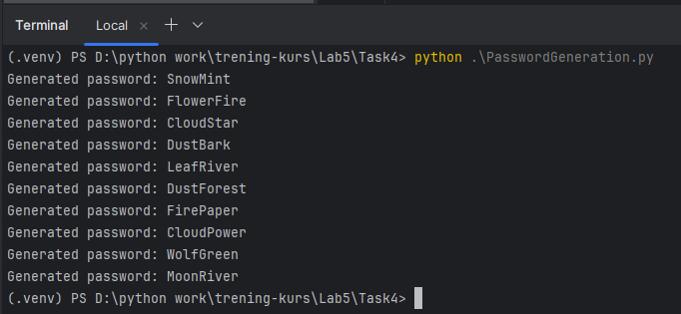
Напишіть програму, яка виведе всі 6-символьні слова з тексту з використанням регулярного виразу.

Лістинг 4.4
import re

def find_words(file_path):
with open(file_path, 'r', encoding='utf-8') as file_text:
text = file_text.read()

words6 = re.findall(r'\b\w{6}\b', text)

print(" ".join(words6))

find_words('text_re.txt')

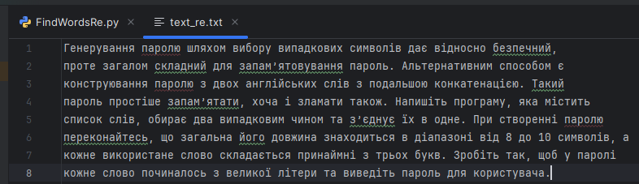
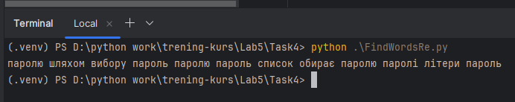
Напишіть програму, яка видалятиме всі незначущі нулі з IP-адреси. Наприклад, перетворить 192.168.001.02 на 192.168.1.2.

import re

def clean_ip_assress(ip):
return re.sub(r'\b0*(\d+)\b', r'\1', ip)

ip_address = input("Enter ip address: ")
print(clean_ip_assress(ip_address))

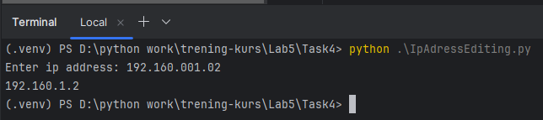

5) Лямбда-вирази та декоратори

Напишіть анонімну функцію, яка видалятиме голосні букви із введеного Вами тексту.

Лістинг 5.1
remove = lambda text: ''.join(filter(lambda letter: letter.lower() not in 'аеєиіїоуюяaeiouy', text))

input_text = input("Enter the sentence:\n")
print(f"\n{remove(input_text)}")

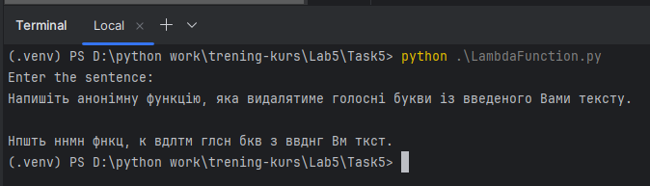
Напишіть власний декоратор, який обрамлятиме введений текст символами, переданими в декоратор. Наприклад, для знаку = та введеного тексту
Привіт, світ
виведе
============
= Привіт, світ =
============

Лістинг 5.2
def frame_text(symbol):
def decorator(func):
def inner(*args, **kwargs):
text = func(*args, **kwargs)

framed_line = f"{symbol} {text} {symbol}"
border = symbol * len(framed_line)

return f"{border}\n{framed_line}\n{border}"

return inner

return decorator

symbol_decorator = input("Enter the symbol (decorator): ")
input_text = input("Enter the text:\n")

@frame_text(symbol_decorator)
def get_text():
return input_text

print(get_text())

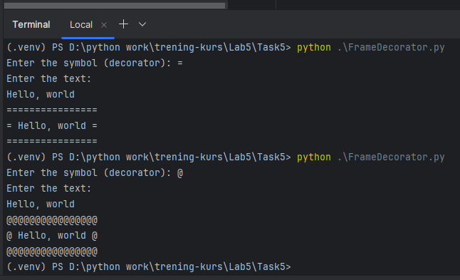
Напишіть власний декоратор, який буде вимірювати тривалість виконання функції.

Лістинг 5.3 - декоратор
import time

def timing(func):
def inner(*args, **kwargs):
time_start = time.time()
func(*args, **kwargs)
time_end = time.time()

duration = time_end - time_start
print(f"Function \'{func.__name__}\' executed in {duration:.6f} seconds")

return duration

return inner

Лістинг 5.4 - виведення результату виконання функції з декоратором
from TimingDecorator import timing
import time

@timing
def long_function():
time.sleep(3.2)
print("Function completed")

long_function()

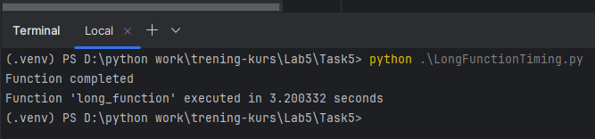

6) Функції вищого порядку
Напишіть власні реалізації функцій вищого порядку reduce, map, filter. Використайте декоратор з попереднього завдання, який повертатиме час роботи функцій, та порівняйте часи роботи ваших реалізацій та вбудованих версій reduce, map, filter. Функцію, до якої застосовуватиметься код, пишете на власний розсуд, проте зверніть увагу, щоб вона виконувалась відносно довго.

Лістинг 6.1 - декоратор (скрипт з минулого завдання)
import time

def timing(func):
def inner(*args, **kwargs):
time_start = time.time()
func(*args, **kwargs)
time_end = time.time()

duration = time_end - time_start
print(f"Function \'{func.__name__}\' executed in {duration:.6f} seconds")

return duration

return inner

Лістинг 6.2 - функції вищого порядку
from Task5.TimingDecorator import timing
from functools import reduce
import time
import math

@timing
def my_map(func, iterable):
result = []
for item in iterable:
result.append(func(item))
return result

@timing
def my_filter(func, iterable):
result = []
for item in iterable:
if func(item):
result.append(item)
return result

@timing
def my_reduce(func, iterable, initializer=None):
it = iter(iterable)
if initializer is None:
value = next(it)
else:
value = initializer
for item in it:
value = func(value, item)
return value

@timing
def builtin_map(func, iterable):
return list(map(func, iterable))

@timing
def builtin_filter(func, iterable):
return list(filter(func, iterable))

@timing
def builtin_reduce(func, iterable):
return reduce(func, iterable)

def slow_factorial(n):
time.sleep(0.001)
return math.factorial(n)

def is_even(n):
time.sleep(0.001)
return n % 2 == 0

def add(x, y):
time.sleep(0.001)
return x + y

Лістинг 6.3 - виведення результатів
from HigherOrderFunctions import (my_map, my_filter, my_reduce,
builtin_map, builtin_filter, builtin_reduce,
slow_factorial, is_even, add)

data = list(range(1, 101))

print("== My map ==")
my_map(slow_factorial, data)

print("\n== Built-in map ==")
builtin_map(slow_factorial, data)

print("\n== My реалізація filter ==")
my_filter(is_even, data)

print("\n== Built-in filter ==")
builtin_filter(is_even, data)

print("\n== My реалізація reduce ==")
my_reduce(add, data)

print("\n== Built-in reduce ==")
builtin_reduce(add, data)
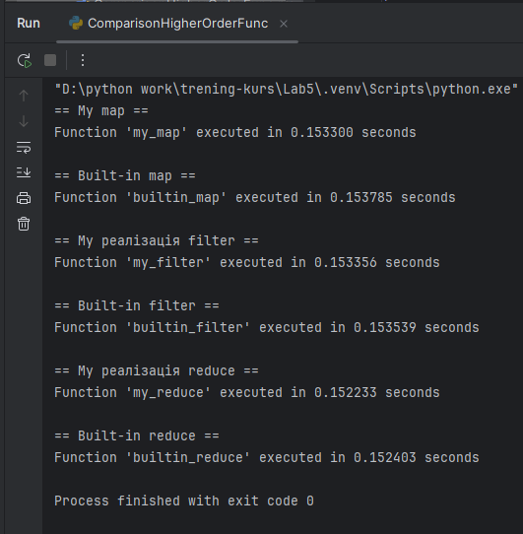
Маючи список з 10 GPS-координат, напишіть код у функціональному стилі програмування, який визначатиме пару найближчих положень. Відстань між двома розташуваннями слід обчислювати за формулою гаверсинуса.

Лістинг 6.4
import math
from itertools import combinations

def haversine(coord1, coord2, radius=6371):
lat1, lon1 = map(math.radians, coord1)
lat2, lon2 = map(math.radians, coord2)
dlat = lat2 - lat1
dlon = lon2 - lon1

a = math.sin(dlat / 2)**2 + math.cos(lat1) * math.cos(lat2) * math.sin(dlon / 2)**2
c = 2 * math.atan2(math.sqrt(a), math.sqrt(1 - a))
return radius * c

def find_closest_pair(coords):
pairs = list(combinations(coords, 2))
distances = map(lambda pair: (pair, haversine(*pair)), pairs)
closest_pair = min(distances, key=lambda x: x[1])
return closest_pair

coordinates = [
(48.8566, 2.3522),
(51.5074, -0.1278),
(40.7128, -74.0060),
(34.0522, -118.2437),
(35.6895, 139.6917),
(55.7558, 37.6173),
(52.52, 13.405),
(41.9028, 12.4964),
(45.4642, 9.19),
(50.1109, 8.6821)
]

pair, distance = find_closest_pair(coordinates)
print(f"The closest couple: {pair[0]} and {pair[1]}")
print(f"The distance between them: {distance:.2f} km")

